Objetivos Educativos
- Fomentar la superación personal y resiliencia mediante historias inspiradoras.
- Conocer los orígenes antiguos del carnaval (Egipto, Grecia, Cristianismo) de forma lúdica. Máscaras de teatro, carnaval y superhéroes.
- Desarrollar creatividad y motricidad fina coloreando e ilustrando máscaras históricas.
- Promover la expresión emocional a través de disfraces simbólicos.
- Estimular la paciencia y concentración con técnicas de papiroflexia simple.
ACTIVIDADES:
- Charla sobre la historia del carnaval y cómo ha ido evolucionando pasando por Egipto-Grecia-Roma-Edad Media (Cristiandad)- Venecia y la fiesta actual con Cádiz, Brasil, Canarias, Águilas y comparsas de Cabezo de Torres y Llano de brujas. Referencias al entierro de la sardina.

- Lectura del Cuento: La Aventura de Alex y el Carnaval. ¿Qué máscara harías tú para superar la apatía? Discusión (5 min): ¿Qué máscara harías tú para superar la apatía?
- Ilustra tu escena del cuento o dibuja a la Mussona, mitad humano mitad bestia.
- Dibuja y colorea máscaras históricas
- Crea tu máscara con papiroflexia o con cartón.

ANEXOS:

1. INFORMACIÓN SOBRE EL CARNAVAL:

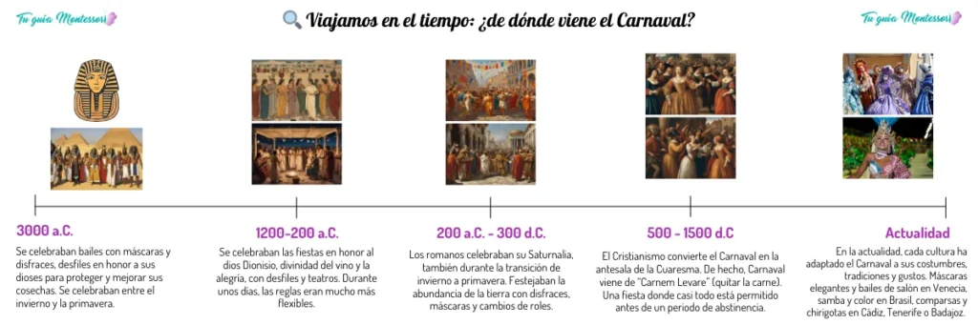

El carnaval tiene orígenes antiguos en fiestas paganas de Sumeria, Egipto y Grecia, evolucionando con el cristianismo como celebración previa a la Cuaresma. Su etimología proviene del latín "carnem levare" (quitar la carne), refiriéndose al fin del consumo de carne antes del ayuno.

Orígenes Antiguos

Las raíces se remontan a hace más de 5.000 años en Sumeria y Egipto, donde se celebraban rituales para ahuyentar espíritus malignos, honrar la fertilidad (como al toro Apis o Isis) y asegurar buenas cosechas mediante desfiles y disfraces.

El toro Apis era un animal sagrado en el Antiguo Egipto, considerado una manifestación viva del dios Ptah (creador) y luego de Osiris (resurrección), símbolo de fertilidad, fuerza y renovación.

Detalles sobre Apis

Se identificaba por marcas blancas en la frente, flancos y patas, y vivía en lujos en el templo de Ptah en Menfis hasta los 25 años, cuando se sacrificaba ritualmente (ahogado en fuente sagrada) para su momificación como Osir-Apis.​

Sus fiestas, hace unos 5.000 años, incluían procesiones solemnes con sacerdotes, cantos de jóvenes, carreras del faraón con él para fertilizar la tierra, y celebraciones por su muerte y renacimiento, con luto nacional y luego alegría por el nuevo Apis.

Estas se vinculan hipotéticamente al carnaval por temas de exceso, fertilidad invernal y ciclo vida-muerte, influyendo en tradiciones posteriores vía comercio.

Uso de Máscaras en Egipto

Sí, había máscaras, principalmente rituales y funerarias: sacerdotes usaban máscaras de Anubis (chacal) en momificaciones para encarnar al dios.

Máscaras doradas o de cartonaje cubrían momias (ej. Tutankamón) para preservar identidad, restaurar sentidos y simbolizar metamorfosis al más allá; no hay evidencia directa de máscaras festivas en fiestas de Apis, pero sí en contextos litúrgicos.

Grecia y Roma.

En Grecia, las Dionisias dedicadas a Dionisio involucraban éxtasis, vino y máscaras para liberar inhibiciones y conectar con lo divino. En Roma, las Saturnales permitían invertir roles sociales (esclavos como amos) con banquetes y sátira.

Evolución Cristiana

Con el cristianismo, estas fiestas paganas se adaptaron como despedida de excesos antes de la Cuaresma, un periodo de 40 días de ayuno previo a la Pascua.

En la Edad Media y Renacimiento, se popularizaron en Europa con desfiles, críticas sociales y máscaras, destacando Venecia con bailes sofisticados. Se expandió a América vía España y Portugal.

Significado Simbólico

Representa la transgresión temporal de normas: libertad, igualdad social y catarsis a través de disfraces que ocultan identidades y satirizan autoridades. Simboliza el ciclo vida-muerte-renacimiento, integrando caos y orden para regenerar la comunidad.

En esencia, es un espacio de alegría colectiva que une opuestos como exceso y abstinencia.​

Región de Murcia

El carnaval en la provincia de Murcia tiene su gran referencia en el Carnaval de Águilas, uno de los más importantes de España, pero también en fiestas muy vivas en Cartagena, Murcia y varias pedanías.

Carnaval de Águilas
- Es el carnaval más emblemático de la Región de Murcia y Fiesta de Interés Turístico Internacional desde 2015, con más de 200 años de historia documentada.
- Sus raíces se sitúan entre el siglo XVIII y XIX, ligado al impulso del rey Carlos III y al llamado “Corso de Carnaval” de 1889, que marcó el inicio de los grandes desfiles modernos.
- Hoy dura unas dos semanas, con gala de cambio de poderes de los personajes del carnaval, grandes desfiles, Concurso de Comparsas Foráneas y Certamen de Chirigotas.
- Tradiciones clave:
  - Batalla entre Don Carnal y Doña Cuaresma.
  - “Cascarones” (huevos rellenos de confeti).
  - La figura de la Mussona, ser mitad humano mitad bestia que conecta con lo ancestral.
  - Concurso y degustación de la “cuerva”, bebida típica del carnaval.

Otros carnavales destacados de la Región
- En la Región de Murcia se señalan como “gigantes” del carnaval Águilas, Cartagena y Cabezo de Torres, todos declarados de Interés Turístico (Internacional o Nacional), junto con el histórico Llano de Brujas.
- El Carnaval de Cartagena llena el casco histórico con desfiles, elección de reinas y comparsas, con programación consolidada entre principios y mediados de febrero.
- En el municipio de Murcia destacan los carnavales de Cabezo de Torres y Llano de Brujas, con más de un siglo de tradición, desfiles de comparsas, “Sábado de Piñata” y bailes de disfraces heredados de los antiguos “bailes de máscaras”.​

Rasgos comunes del carnaval murciano
- Se celebra como despedida festiva antes de la Cuaresma, con desfiles, comparsas, carrozas, chirigotas, concursos de disfraces y bailes de máscaras en plazas y calles.
- Combina sátira, crítica social, plumas y trajes espectaculares con elementos muy propios como los cascarones, la cuerva y personajes simbólicos (Mussona, Don Carnal, Doña Cuaresma).
- Es una seña de identidad regional: atrae a miles de visitantes, moviliza a peñas y comparsas durante todo el año y convierte pueblos enteros en escenarios de color y música.
2. Lectura del Cuento: La Aventura de Alex y el Carnaval
“Hace mucho tiempo, en una antigua Sumeria llena de ruido y fiesta, vivía Alex, un chico de unos 13 años muy apático. Pasaba el día tirado, sin ganas de nada. Sus amigos bailaban con máscaras locas en las fiestas del toro Apis, para celebrar la vida y espantar cosas malas. Alex solo miraba. Su abuela le dijo: "El carnaval empezó aquí, con bailes que traen esperanza y cambian todo". Alex sintió un poquito de curiosidad. Hizo una máscara de barro con cuernos divertidos y ojos brillantes, para dejar atrás su apatía.
Luego, en Grecia con luces de antorchas, Alex volvió a sentirse apagado durante las fiestas de Dionisio, el dios del vino y la diversión. Todos se disfrazaban y bailaban libres. Un sabio dijo: "Las máscaras nos hacen iguales y fuertes, como una planta que sale en primavera". Alex no quiso quedarse quieto. Hizo su máscara de hojas, tomó un tambor y se unió al baile. ¡Cada golpe lo llenó de alegría! Así venció su apatía con ganas nuevas.
Más tarde, en la Venecia medieval con estrellas en el cielo, Alex era un aprendiz aburrido y sin ilusión. Vio el carnaval cristiano: una gran fiesta antes de la Cuaresma, que son 40 días de calma para la Pascua. "Viene de 'carnem levare', despedir la carne con risas", explicó un cura. Máscaras doradas burlaban a los ricos y juntaban a todos. Alex hizo un antifaz de arlequín súper alegre. ¡Se levantó, se disfrazó y lideró el desfile por los canales, riendo con todos!
Hoy, Alex es feliz y cuenta su cuento: "El carnaval me mostró que de fiestas antiguas a las cristianas, siempre hay un nuevo comienzo. Superé mi apatía con fuerza y risas, como alas en una máscara. ¡Tú también puedes bailar tu propia fiesta!". Y así, con una gran sonrisa, anima a todos a ser fuertes por dentro.”
Discusión (5 min): ¿Qué máscara harías tú para superar la apatía?
2. Actividad: Ilustra tu Escena del Cuento
Cada niño elige una escena (Sumeria, Grecia o Venecia) y la dibuja en papel A4: Alex con su máscara, amigos bailando, colores vivos. Usa lápices de colores o pinturas lavables. Enfatiza superación: "¡Dibuja a Alex feliz al final!" Materiales: papel, crayones. Tiempo: 15 min. Ejemplo: Alex tallando su máscara de toro. Comparte dibujos en círculo para celebrar ideas.
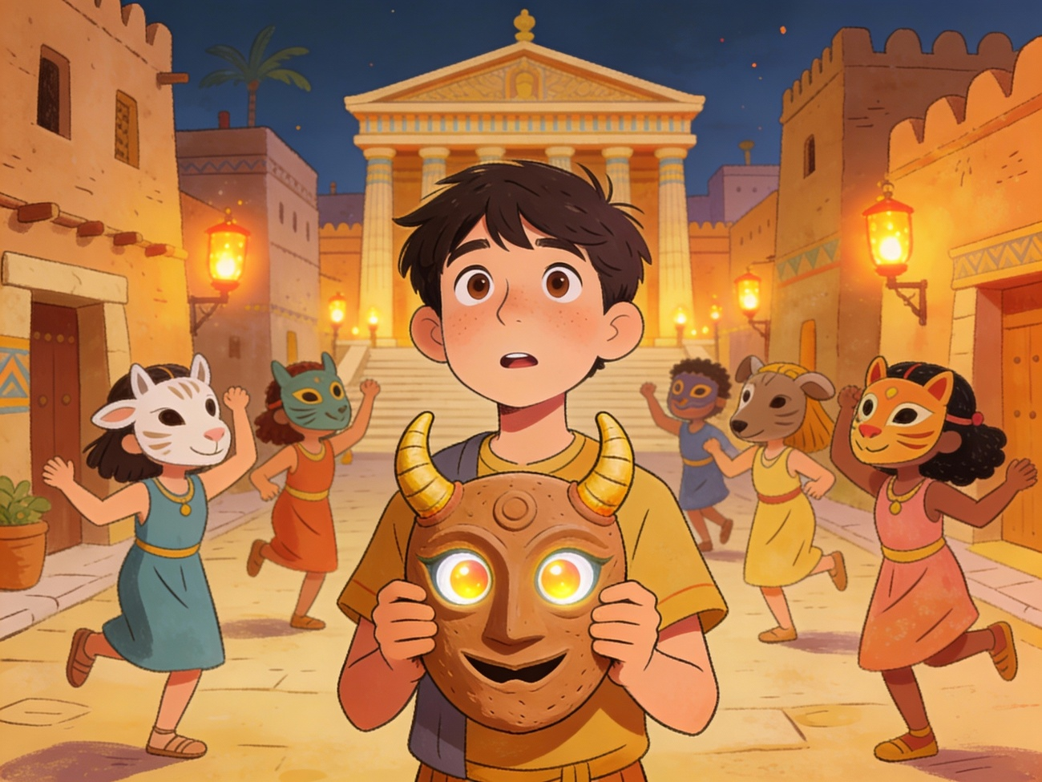
3. Actividad: Dibuja y Colorea Máscaras Históricas
Imprime plantillas de líneas negras (Anubis, Toro Apis, Dionisio, Venecia, Ra halcón, teatro griego, superhéroes). Los alumnos colorean libremente, inspirados en el cuento: egipcias con oro, griegas exageradas, modernas heroicas. Adultos recortan ojos. Pega palito para "desfile". Recursos: Supercoloring.com (ej. Máscara Ra). Tiempo: 20 min.
RECURSOS: material
4. Actividad Final: Crea tu Máscara en Papiroflexia 3D
Termina con origami simple: dobla papel cuadrado (20x20 cm) en máscara básica (triángulo invertido, puntas para ojos, curvas para nariz). Sigue pasos: 1) Dobla en triángulo. 2) Invierte puntas ojos. 3) Forma hueco rostro. 4) Abre atrás. Decora con rotuladores. Tutorial ref: YouTube "Máscara Carnaval Origami". ¡Póntela y actúa como Alex! Tiempo: 15-20 min. Refuerza: "¡Tu máscara te da superpoderes de alegría!".​
https://www.youtube.com/watch?v=1y4HS8bbj_g
https://www.youtube.com/watch?v=mkC0EiHymDk De pico
https://www.youtube.com/watch?v=SP4hV2iFKWA Nivel difícil (Calavera)
Cierre: Desfile virtual con fotos. ¡Todos superhéroes del carnaval! Este taller humaniza el hospital, une historia y creatividad.

